ПАМЯТКА О БЕЗОПАСНОСТИ
НА ВОДНЫХ ОБЪЕКТАХ

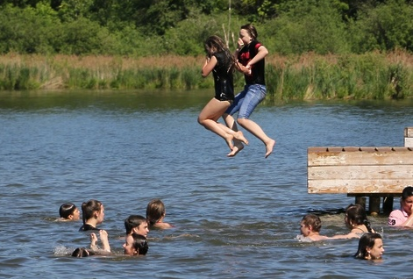
Поведение на воде.
С наступлением долгожданных тёплых дней сотни жителей устремляются в выходные дни поближе к воде. Свежий воздух, солнце, купание не только доставляют удовольствие, но и служат хорошим средством закаливания организма. Вместе с этим вода регулярно уносит жизни.

Помните: купание в нетрезвом виде может привести к трагическому исходу!

При купании недопустимо:
- плавать в незнакомом месте, под мостами и у плотин;
- нырять с высоты, не зная глубины и рельефа дна;
- заплывать за буйки и ограждения;
- приближаться к судам, плотам и иным плавсредствам;
- прыгать в воду с лодок, катеров, причалов;
- хватать друг друга за руки и ноги во время игр на воде.

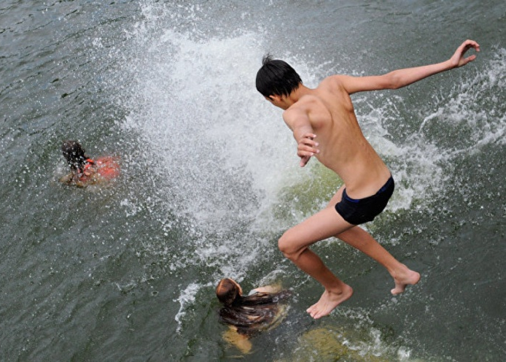
Не умеющим плавать купаться только в специально оборудованных местах глубиной не более 1-2 метра!
Категорически запрещается купание на водных объектах, оборудованных предупреждающими аншлагами «КУПАНИЕ ЗАПРЕЩЕНО!»

Категорически запрещено купание:
- детей без надзора взрослых;
- в незнакомых местах;
- на надувных матрацах, камерах и других плавательных средствах (без надзора взрослых).

Помните! Только неукоснительное соблюдение мер безопасного поведения на воде может предупредить беду!

